Пульникова Н.П.
Формирование патриотических чувств у старших дошкольников через изучение улиц родного села

Воспитание гражданственности, любви к окружающей природе, Родине, семье – один из основополагающих принципов государственной политики в области образования, закрепленный в Федеральном законе «Об образовании в Российской Федерации». В настоящее время патриотическое воспитание становится самостоятельным и важным звеном российского образования. Его задачи выдвигаются самой жизнью и признаются актуальными и государством, и обществом. В концепции модернизации российского образования сказано: «Развивающемуся обществу нужны современно образованные, нравственные люди, … которые… обладают развитым чувством ответственности за судьбу страны». Сегодня, о необходимости возрождения патриотического воспитания заговорили на государственном уровне.
Чтобы воспитать в человеке чувство гордости за свою Родину, надо с детства научить его любить свой край, где он родился и вырос, природу, которая его окружает. Дошкольное детство – важнейший этап становления личности. Одна из задач нравственного воспитания ребенка – воспитание любви к малой Родине, к родному краю. В начале учебного года мы провели опрос детей, и результаты показали необходимость усиления работы в данном направлении: расширение и углубление знаний о родном селе. «Родной дом» - это сложное и многогранное понятие. И это правильно. С любви к дому, семье, березке, растущей во дворе, и начинается любовь к малой Родине, родному краю, стране. Дом - это место, где человек чувствует себя защищенным. Ведь недаром говорят «Мой дом – моя крепость». Дом стоит на улице. У улицы есть название. С чем оно связано? Ребенок об этом и не подумает, если взрослые ему не помогут. Есть проблема, которую необходимо решать. Как? Решением данной проблемы в нашей группе стала реализация проекта «Мой дом, моя улица». Работа над проектом имеет большое значение для познавательных интересов детей.
Проект «Мой дом, моя улица»
С чего начинается Родина?
С заветной скамьи у ворот….
М. Матусовский.
Цель: Познакомить детей с улицами нашего села
Задачи проекта:
- Расширять представления детей о названии улиц родного села.
Собрать фотоматериал об улицах;
- Развивать умение детей ориентироваться в близлежащей улице, где расположен детский сад;
- Знакомить детей с достопримечательностями села;
- Формировать умение рассказывать о своем доме, своей улице, а также других улицах, ориентируясь на наглядный материал;
- Способствовать активному вовлечению родителей в совместную деятельность с ребенком.
- Расширить кругозор детей на основе материала, доступного их пониманию.
- Воспитывать у детей любовь к родному селу.
Срок реализации проекта: краткосрочный.
Вид проекта: творческий, семейно – групповой.
Ожидаемые результаты:
- ребята называют улицы родного села;
- смогут рассказать о наиболее значимых достопримечательностях на улицах села;
- проявят интерес к родному краю, который найдет отражение в детских рисунках, рассказах;

Ход проекта:
- Проблематизация. Воспитатель рассказывает детям о понятиях «родина» и «малая родина». Расспрашивает об улицах их села (Как называется улица, на которой ты живешь? Почему она так названа? Какие достопримечательности находятся на твоей улице?)
- Целеполагание. Обсуждает с детьми, как важно, чтобы человек хорошо знал село, деревню в которой родился.
- Планирование. Дети совместно с воспитателем планируют, что именно можно сделать, чтобы хорошо узнать своё село.
- Реализация плана. Работа велась по нескольким направлениям.
- Познавательное развитие: экскурсии по улицам села (расположение улиц, на которых живут дети – участники проекта, домов, общественных зданий, памятников), В ходе непосредственно – образовательной деятельности воспитатель проводила цикл бесед «В честь кого названа эта улица», «Почему эта улица так называется».
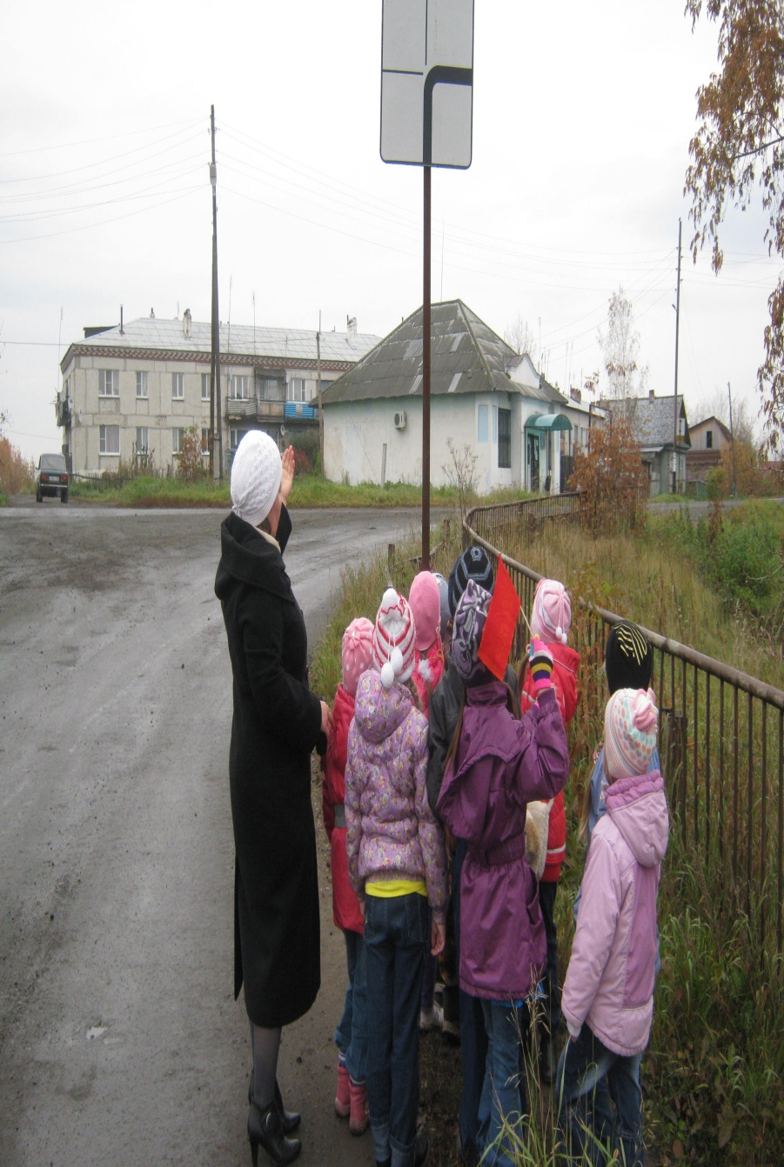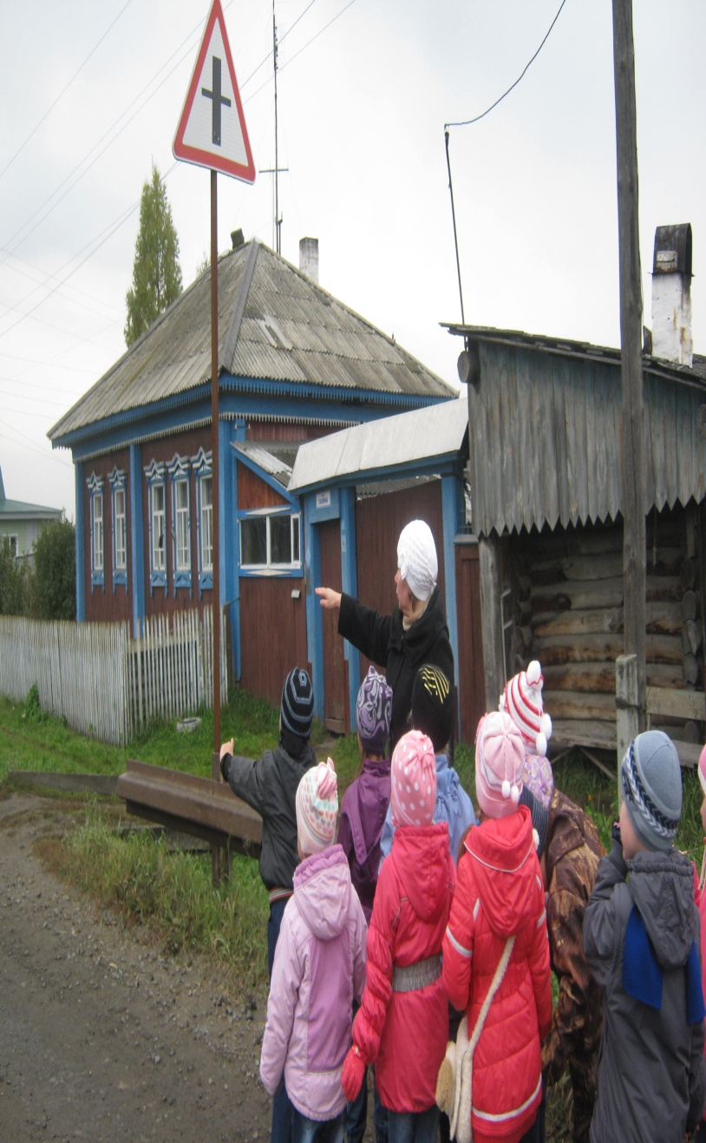
- Посещение Комнаты боевой славы в школе.
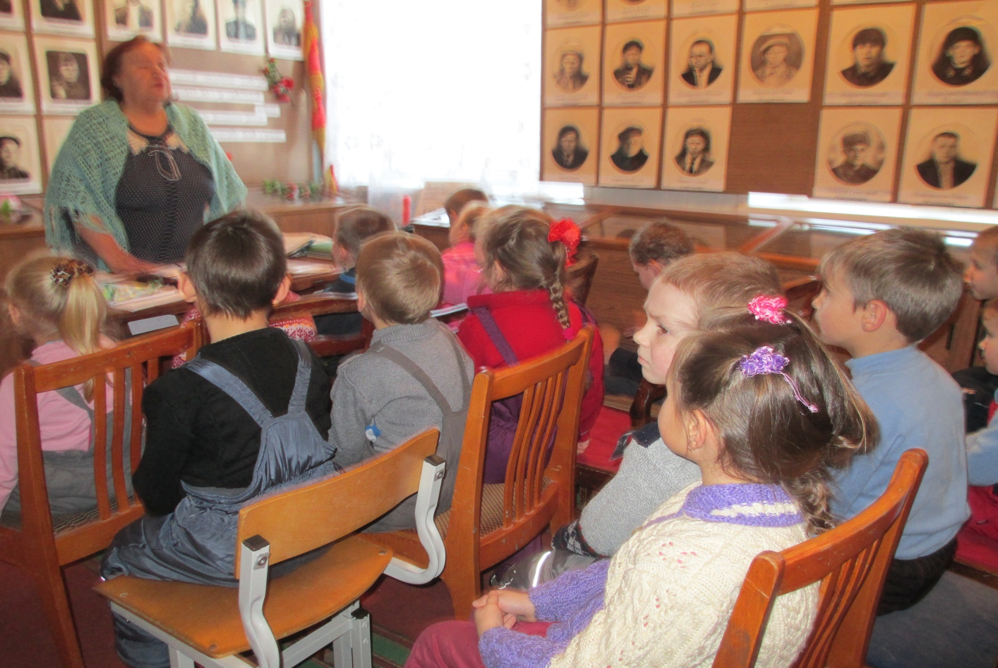
- Дети составляли рассказ на тему «Моя улица».
- Продуктивная деятельность. Дети рисовали на тему «Мой дом, моя улица», совместно создали коллективную аппликацию на тему «Наша улица».
- Игровая деятельность. Воспитатель провела с детьми дидактические игры «Узнай улицу по фотографии», и сюжетно-ролевые «Строительство улицы», «Где почта?», «Мы идем в магазин».
- Работа с родителями.
Воспитатель провела беседу с родителями о важности знания детьми их родного села, улицы. Познакомила с проектом «Мой дом, моя улица».
Совместно с вашим ребенком Вам необходимо узнать:
- Что обозначает слово «Улица»;
- Какие улицы есть у вас в деревне;
- Как называется улица, на которой вы живете;
- В честь кого или какого события названа ваша улица (дать информацию и фото);
- Фото вашей улицы, дома;
- Рисунок улицы;

Презентация проекта «Мой дом, моя улица»

Проект Алеши
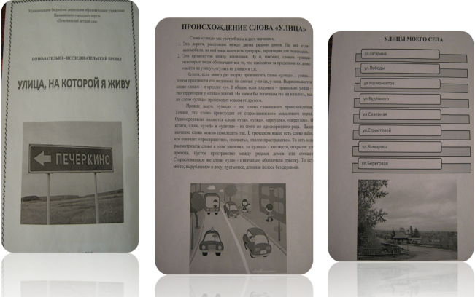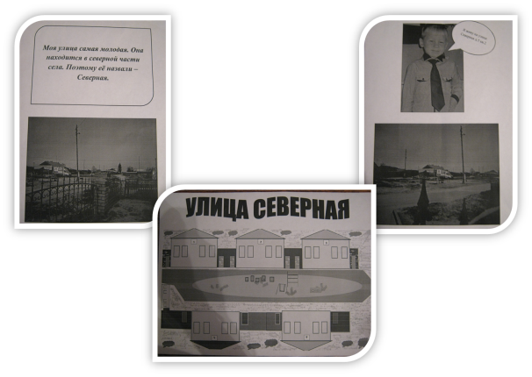

Проект Алёны
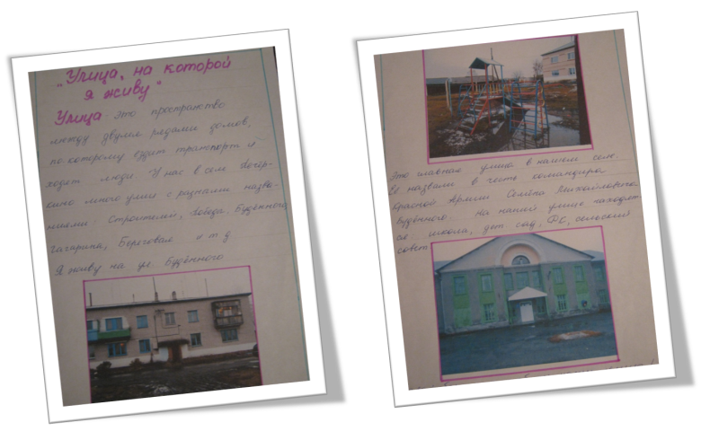

Проект Кристины Проект Сони 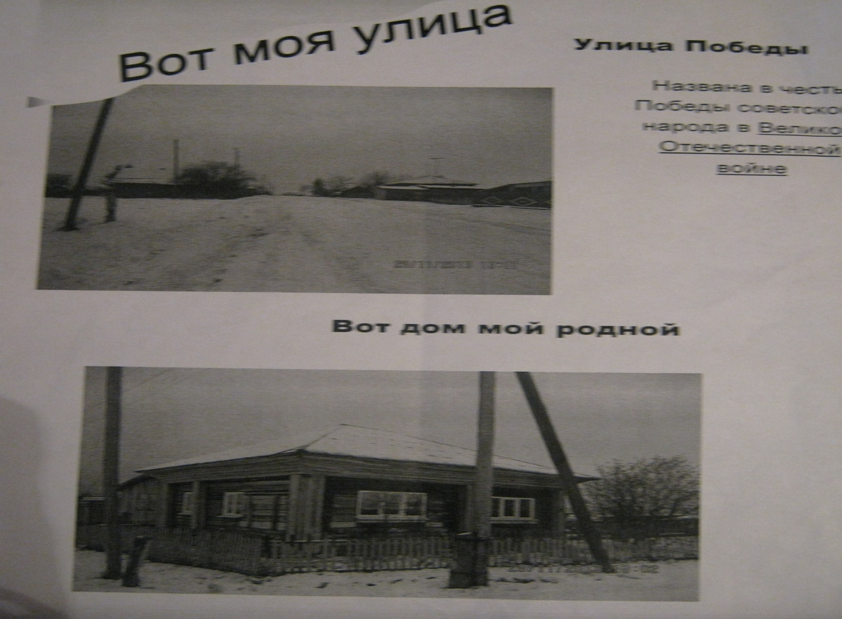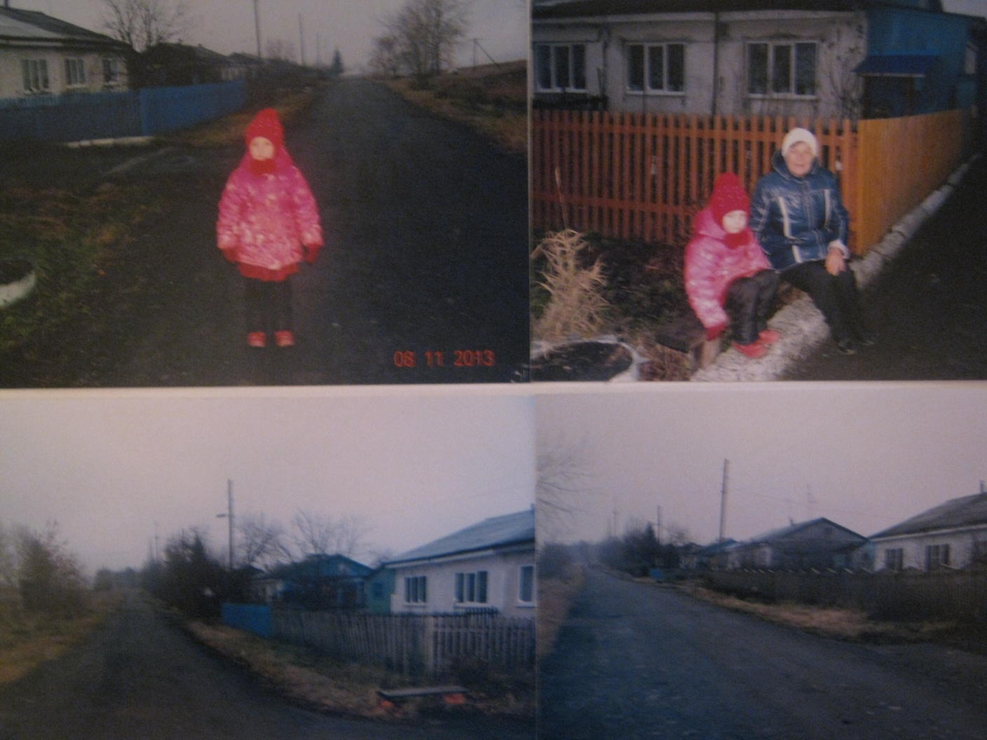

Проект Владика Проект Серёжи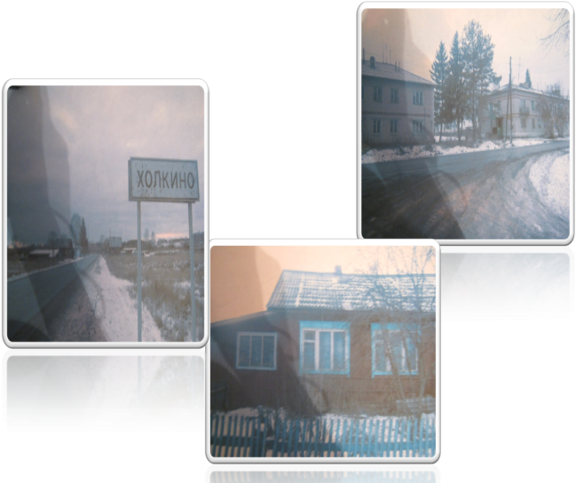 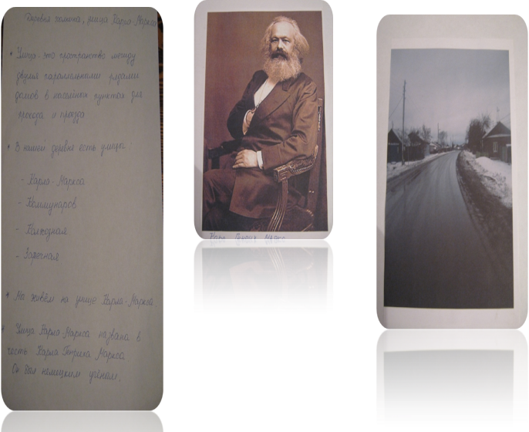
Проект Лизы
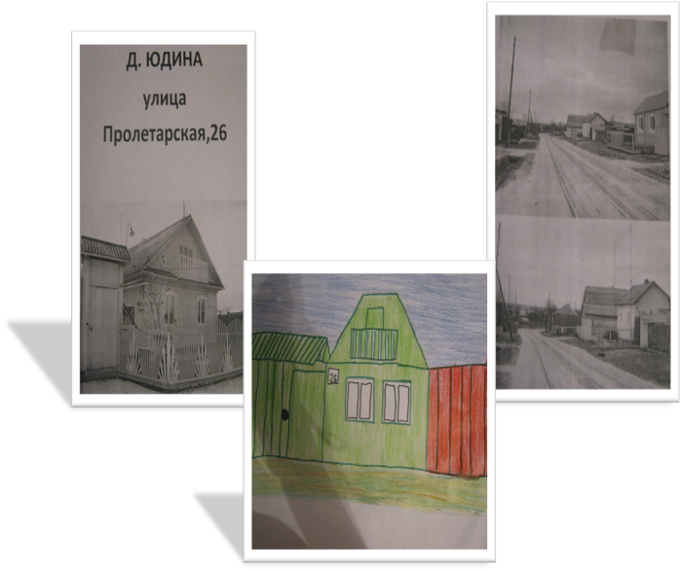

Результативность:
Результаты повторного опроса показывают, что дети содержательно рассказывают о доме, улице на которой живут, используя рисунки и фотографии; называют здания, расположенные на близлежащей улице; называют, кто с ними живет, знают семейные связи; запомнили свой адрес; рассказывают, почему улица носит такое название.

Новая проблема:
Проект «Мой дом, моя улица» познакомил детей только с теми улицами, на которых они живут. У участников проекта появился интерес узнать обо всех улицах села и выяснить в честь кого их назвали. У каждого села своя история, свои достопримечательности. Так возник интерес узнать, чем знаменито село, каким трудом заняты люди, какова его природа, а это чрезвычайно важно для воспитания патриотических чувств. Об этом следующий проект – «Село мое родное»

